Информационное сообщение об организации специализированной тематической ярмарки «Широкая масленица»
в городе Орле 2025 году
.
В соответствии с постановлением Правительства Орловской области от 05 марта 2011 года № 68 «Об утверждении порядка организации деятельности ярмарок на территории Орловской области», постановлением администрации города Орла от 14.10.2024 № 4976 «Об утверждении Плана размещения ярмарок на территории города Орла на 2025 год», от 14 февраля 2025 года № 646 «Об организации специализированной тематической ярмарки «Широкая масленица» в городе Орле в 2025 году» управление экономического развития администрации города Орла информирует об организации 2 марта 2025 года с 10.00 до 15.00 по адресу: г. Орел, ул. Максима Горького, 36 (аллея перед входом в «ГПКиО») (далее - ярмарка).
Участниками ярмарки могут быть юридические лица и индивидуальные предприниматели, зарегистрированные в установленном действующим законодательством Российской Федерации порядке, физические лица, применяющие специальный налоговый режим (далее - Самозанятые).
Размещение участников ярмарки осуществляется в соответствии с утвержденной схемой согласно приложению № 1 к настоящему информационному сообщению на платной основе, на основании письменных в форме электронного документа заявок участников ярмарки.
Размер платы устанавливается организатором с учетом необходимости компенсации затрат на выполнение работ, связанных с организацией работы ярмарки и составляет:
- 3185,87 (три тысячи сто восемьдесят пять рублей 87 копеек) за право осуществления торговли (оказания услуг) на месте для размещения торгового объекта по оказанию услуг общественного питания площадью до 9 кв.м без зоны мангала за весь период размещения;
- 7079,71 (семь тысяч семьдесят девять рублей 71 копейка) за право осуществления торговли (оказания услуг) на месте для размещения торгового объекта по оказанию услуг общественного питания площадью до 20 кв.м без зоны мангала за весь период размещения;
- 15838,31 (пятнадцать тысяч восемьсот тридцать восемь рублей 31 копейка) за право осуществления торговли (оказания услуг) на месте для размещения торгового объекта по оказанию услуг общественного питания площадью до 40 кв.м с зоной мангала за весь период размещения;
- 1529,22 (одна тысяча пятьсот двадцать девять рублей 22 копейки) за право осуществления торговли (оказания услуг) на месте для размещения нестационарного торгового объекта по реализации сувенирной продукции, изделий декоративно-прикладного искусства площадью 4 кв. м;
- 4096,12 (четыре тысячи девяносто шесть рублей 12 копеек) за право осуществления торговли (оказания услуг) на месте для размещения нестационарного торгового объекта по оказанию развлекательных услуг площадью до 20 кв. м;
Ассортимент реализуемых на ярмарке товаров:
1. Продукция собственного производства предприятий общественного питания, отвечающая санитарно-эпидемиологическим требованиям к условиям деятельности торговых объектов и рынков, реализующих пищевую продукцию, СП 2.3.6.3668-20, утвержденным постановлением Главного государственного санитарного врача РФ от 20.11.2020 № 36 «Об утверждении санитарно-эпидемиологических правил СП 2.3.6.3668-20 «Санитарно-эпидемиологические требования к условиям деятельности торговых объектов и рынков, реализующих пищевую продукцию»:
1.1. Кулинарная продукция:
- блинчики с различными начинками,
- жареный сыр,
- кесадилья (лепешка, сыр и всевозможные начинки: овощи, мясо, птица),
- пироги (с различными начинками), расстегаи, кулебяка,
- пельмени во фритюре,
- сырные палочки и шарики во фритюре,
- шашлык из мяса, курицы (допускается приготовление непосредственно на месте оказания услуг общественного питания с использованием мангала, очага-гриля, газгриля, электрогриля),
- колбаски, сосиски (допускается приготовление непосредственно на месте оказания услуг общественного питания с использованием мангала, очага-гриля, газгриля, электрогриля),
- овощи (допускается приготовление непосредственно на месте оказания услуг общественного питания с использованием мангала очага-гриля, газгриля, электрогриля).
1.2. Кондитерские изделия:
- кондитерские выпечные изделия;
- конфеты, шоколад, карамель, мармелад, леденцы, пряники, печенье, вафли и прочее (только в фасованном виде) в соответствии с тематикой мероприятия.
1.3. Напитки:
- чай, кофе, горячий шоколад, авторские напитки, напитки на основе меда;
- соки, лимонад, минеральная вода и т. д в промышленной упаковке (пластик, картон, жесть), торговля в розлив с применением разовой посуды.
- глинтвейн, пунш, грог (при наличии лицензии на розничную продажу алкогольной продукции при оказании услуг общественного питания и уведомления Департамента промышленности и торговли Орловской области).
При оказании услуг общественного питания используется только бумажная посуда с новогодней символикой, логотипом мероприятия.
2. Сувенирная продукция: изделия декоративно-прикладного искусства (современные и традиционные ремесла) и сувенирная продукция собственного производства.
3. Развлекательные услуги.
Заявки на участие в Ярмарке по форме согласно приложению № 2 к настоящему информационному сообщению вместе с приложениями подаются в форме электронного документа в отдел потребительского рынка управления экономического развития администрации города Орла на электронную почту torg@orel-adm.ru с 09:00 17 февраля 2025 г. до 18:00 26 февраля 2025 г. (время Московское). Контактное лицо: начальник отдела потребительского рынка управления экономического развития администрации города Орла Башкатова Ольга Владимировна, тел. + 7 (4862) 25-52-10 (доб. 2704); заместитель начальника отдела потребительского рынка управления экономического развития администрации города Орла Ступаева Алевтина Сергеевна; тел. +7 (4862) 25-52-10 (доб. 2705).
К заявке должны быть приложены:
1. полученные не ранее чем за шесть месяцев до даты подачи заявки выписка из Единого государственного реестра юридических лиц или заверенная копия такой выписки (для юридических лиц), выписка из Единого государственного реестра индивидуальных предпринимателей или нотариально заверенная копия такой выписки (для индивидуальных предпринимателей); справка о постановке на учет физического лица в качестве налогоплательщика налога на профессиональный доход (для физических лиц, применяющих особый налоговый режим);
2. копия документа, удостоверяющего личность (для физических лиц); копия документа, подтверждающего полномочия руководителя (для юридических лиц), или копия документа, удостоверяющего права (полномочия) представителя юридического лица, если с заявкой обращается представитель юридического лица;
3. ассортиментный перечень реализуемой продукции;
4. документы, подтверждающие наличие у заявителя предприятия общественного питания (при оказании услуг общественного питания).
Поступившие заявки регистрируются в журнале согласно приложению № 3 к настоящему информационному сообщению.
Заявителю отказывается в приеме заявки в случае отсутствия приложений, указанных в п. 1 - 4 настоящего информационного сообщения. - число заявок превысило количество мест на ярмарке.
Заявки, поданные раньше или позже указанного времени не принимаются.
Предоставление торговых мест, не предусмотренных схемой размещения торговых мест, не допускается.
Передача торговых мест производится в день проведения ярмарки после предъявления организатору копии платежного поручения (квитанции).
Денежные средства за место для размещения нестационарного торгового объекта на ярмарке перечисляются на расчетный счет:
Финансовое управление администрации города Орла
(администрация города Орла л/с 05543011980)
ИНН 5701000745
КПП 575301001
р/с 03232643547010005400
Банк: Отделение Орел//УФК по Орловской области г. Орел
БИК 015402901
КБК 0
Данное приложение может уточняться организатором ярмарки.

Начальник управления экономического
развития администрации города Орла А.Е. Сурнова

Приложение №1
к информационному сообщению

Схема ярмарочной площадки специализированной тематической ярмарки
«Широкая масленица» в городе Орле в 2025 году
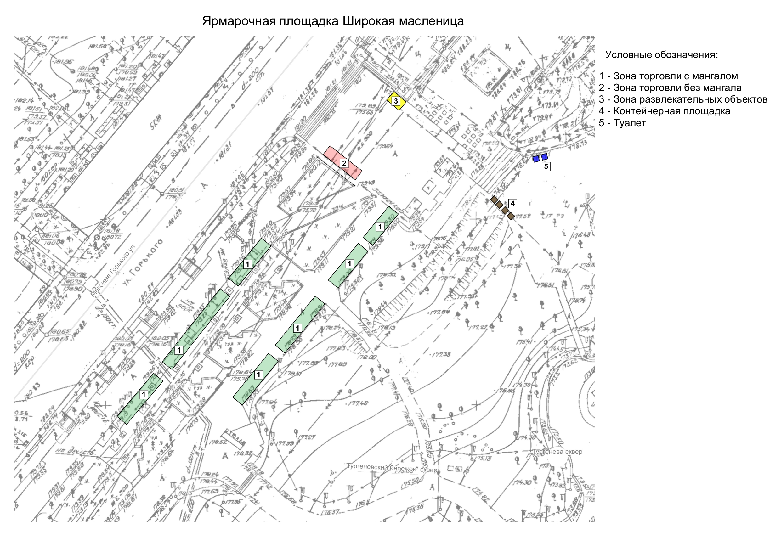

Приложение №2
к информационному сообщению

Заявка
на участие в специализированной тематической ярмарки «Широкая масленица»
в городе Орле 2025 году
_______________________________________________________________________
(полное наименование физического или юридического лица, ИНН и ОГРН (ОГРНИП) заявителя)
_______________________________________________________________________
_______________________________________________________________________
(почтовый адрес, контактный телефон)
Прошу предоставить место для размещения _________________________________
(вид нестационарного торгового объекта)
на специализированной тематической ярмарке «Зима угощает» для _______________________________________________________________________
(наименование реализуемой продукции, оказываемой услуги)
Приложение:
полученные не ранее чем за шесть месяцев до даты подачи заявки выписка из Единого государственного реестра юридических лиц или заверенная копия такой выписки (для юридических лиц), выписка из Единого государственного реестра индивидуальных предпринимателей или нотариально заверенная копия такой выписки (для индивидуальных предпринимателей); справка о постановке на учет физического лица в качестве налогоплательщика налога на профессиональный доход (для физических лиц, применяющих особый налоговый режим);
-копия документа, удостоверяющего личность (для физических лиц);
-копия документа, подтверждающего полномочия руководителя (для юридических лиц)
- копия документа, удостоверяющего права (полномочия) представителя юридического лица, если с заявлением обращается представитель юридического лица;
-ассортиментный перечень реализуемой продукции;
- документы, подтверждающие наличие у заявителя предприятия общественного питания;
- при наличии в ассортиментном перечне продуктов «Глинтвейн», «Пунш», «Грог» - копия лицензии на розничную продажу алкогольной продукции при оказании услуг общественного питания.

«____»______________ 202_ г.  _______________________________________________  ^{подпись, расшифровка подписи} | Заявка принята: ______._______ «____»______________ 202_ г.  ______________________________________________________  время подачи заявки, подпись лица, ответственного за прием заявок

Приложение № 3
к информационному сообщению

Журнал регистрации заявок участников
специализированной тематической ярмарки «Широкая масленица» в городе Орле в 2025 году

№п/п | Дата и время подачи заявки | Заявитель | Вид нестационарного торгового объекта | Ассортимент

